**Proyecto Final**

**Secundaria Tec 55**



# INTEGRANTES:

# Gael Alberto Molina Nuñes

# Elmer Fabian Melendez Moreno

# Diego Diaz Orozco

# Angel Eduardo Cisneros Ortega

# Sergio Uziel Paez Rivas

***Análisis***

Empezamos dividiéndonos las partes del trabajo:

* Angel -> backend
* Sergio -> index
* Gael -> documento
* Diego -> formulario
* Elmer -> documento

Iniciamos creando la base de datos junto con la tabla

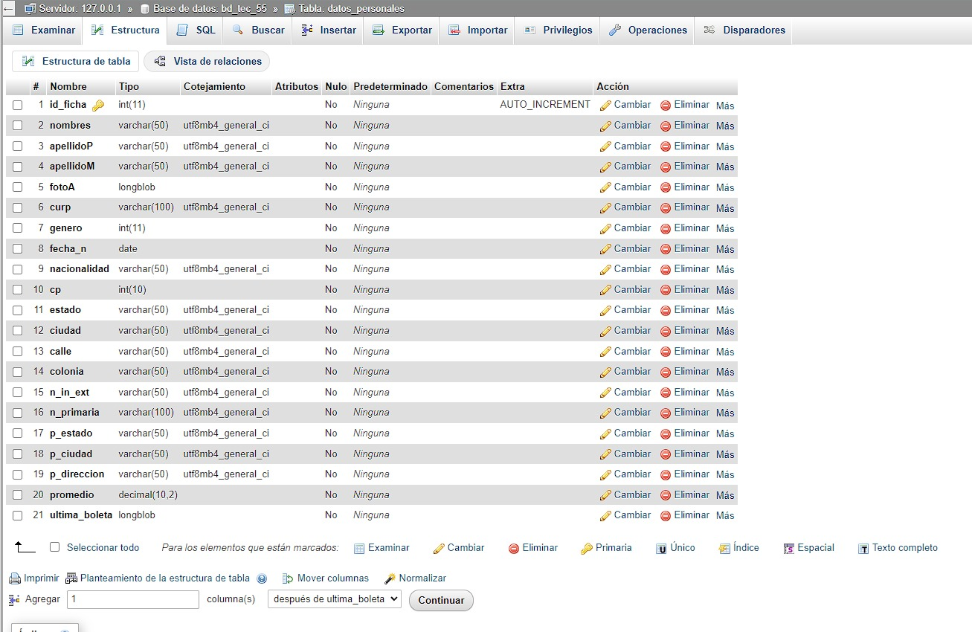

Después empezamos a crear la página, con la página web empezamos a crear el index con un diseño eh imagenes relacionados con la secundaria.

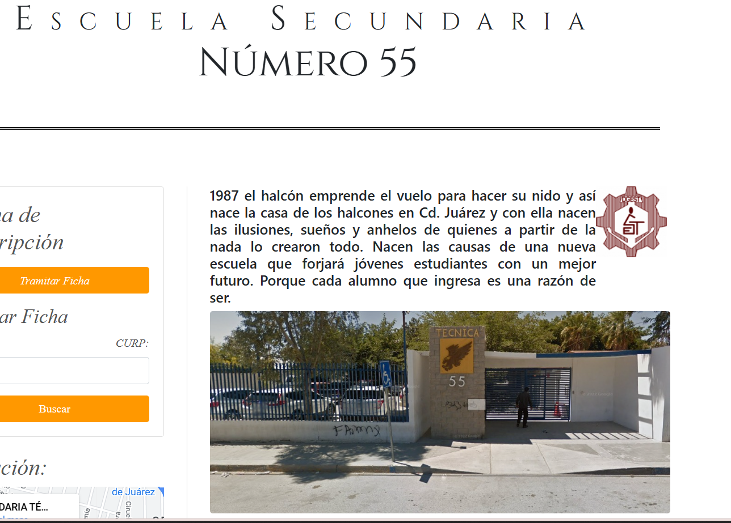Después comenzamos a poner la información sobre la secundaria.

Con el backend comenzamos a poner las funcionalidades y la conexión la base datos

# RESTRINCCIONES

# Un alumno cuenta con único id.

# Un alumno solo puede sacar una ficha.

# DIAGRAMA DE ENTIDAD RELACION

# 